矢祭町学校給食センター食品中の放射性物質検査結果の公表について
１．学校給食一食分まるごと検査結果は、その日提供されたもの一食分をすべてミキサーにかけて検査した結果です。

２．セシウムの検査結果はセシウム１３４とセシウム１３７の値です。

３．検査方法はNal(ＴI)シンチレーション式検査器ベルトールド社LB2045

検 査 日 | 検査品目 | 産 地 | 検査値 | 検査方法 | 基準値 | 給食提供日 | 給食メニュー
平成28年9月26日(月) | 給食1食分 |  | 134検出せず(<10)  137検出せず(<10) | Nalシンチレーションスペクトロメータ機器分析法 | 20  Bq／kg | 平成28年9月26日 | ごはん、きょほう、ハンバーグきのこソース、わふうサラダ、わかめスープ、牛乳
平成28年9月27日(火) | 給食1食分 |  | 134検出せず(<10)  137検出せず(<10) | Nalシンチレーションスペクトロメータ機器分析法 | 20  Bq／kg | 平成28年9月27日 | 麦ごはん、いわしのうめ煮、にまつなとさつまあげのいためもの、さつま汁、牛乳
平成28年9月28日(水) | 給食1食分 |  | 134検出せず(<10)  137検出せず(<10) | Nalシンチレーションスペクトロメータ機器分析法 | 20  Bq／kg | 平成28年9月28日 | こくとうパン、ポテトのオーブン焼き、コーンサラダ、クリームスープ、牛乳
平成28年9月29日(木) | 給食1食分 |  | 134検出せず(<10)  137検出せず(<10) | Nalシンチレーションスペクトロメータ機器分析法 | 20  Bq／kg | 平成28年9月29日 | ゆかりごはん、とりにくのピリから焼き、さきいかサラダ、なめこ汁、牛乳
平成28年9月30日(金) | 給食1食分 |  | 134検出せず(<10)  137検出せず(<10) | Nalシンチレーションスペクトロメータ機器分析法 | 20  Bq／kg | 平成28年9月30日 | ごはん、さんまおろし煮、ちぐさ和え、だいこんのみそ汁、牛乳

平成２８年９月２６日（月） | 平成２８年９月２７日（火） | 平成２８年９月２８日（水） | 平成２８年９月２９日（木） | 平成２８年９月３０日（金）
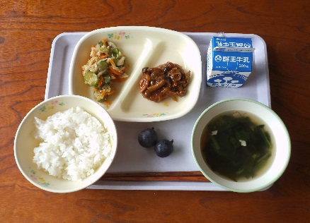 | 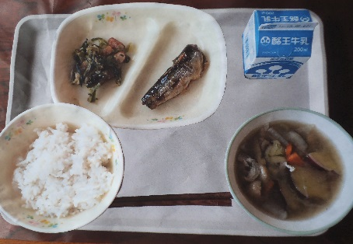 | 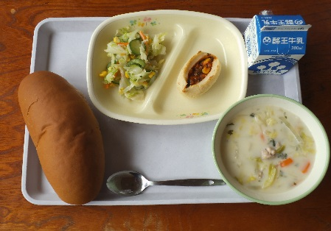 | 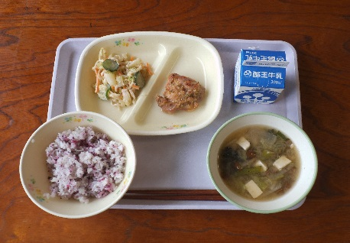 | 